**Open Web Analytics**

**Qu’est-ce que Open Web Analytics ?**

Open Web Analytics (OWA) est un cadre logiciel d'analyse Web open source que vous pouvez utiliser pour suivre et analyser la façon dont les gens utilisent vos sites Web et vos applications. OWA est sous licence GPLv2 et offre aux développeurs des moyens simples d'ajouter des analyses Web à leurs sites à l'aide d'API simples basées sur Javascript et PHP. OWA prend également en charge le suivi des sites Web créés avec des cadres de gestion de contenu populaires tels que WordPress et MediaWiki.

**Dans qu’elle but va ton utiliser Open Web Analytics ?**

Le But étant qu’on souhaite mettre en place un outils analytiques pour permettre de voir les données du site en temps réel. Mais aussi de voir la performance marketing donc les métriques du site.

C’est une solution qu’on pourra auto-hébergé.

**Installation :**

**Prérequis :**

Apt update -y && apt upgrade -y

Apt install -y apache2 mariadb-server php php-mysql git wget curl npm

php -r "copy('https://getcomposer.org/installer', 'composer-setup.php');"

php -r "if (hash_file('sha384', 'composer-setup.php') === '906a84df04cea2aa72f40b5f787e49f22d4c2f19492ac310e8cba5b96ac8b64115ac402c8cd292b8a03482574915d1a8') { echo 'Installer verified'; } else { echo 'Installer corrupt'; unlink('composer-setup.php'); } echo PHP_EOL;"

php composer-setup.php

php -r "unlink('composer-setup.php');"

mv composer.phar /usr/local/bin/composer

**Config :**

mysql -u root mysql

create user root;

grant all privileges on *.* to ‘root’ with grant option;

create databases OWN;

exit;

sed -i /s/bind-address/#bind-address/ >/etc/mysql/mariadb.conf.d/50-server.cnf

systemctl restart mariadb.service

**On crée le repertoires web :**

mkdir /var/www/html/OpenWebAnalytics

touch /etc/apache2/sites-available/ OpenWebAnalytics

echo -e “<VirtualHost *:80>/n ServerName [www.dataheberg.com/n](http://www.dataheberg.com/n) DocumentRoot /var/www/html/ OpenWebAnalytics /n</VirtualHost>”

cd /var/ www/html/OpenWebAnalytics

chown -R www-data:www-data OpenWebAnalytics/

git clone <https://github.com/Open-Web-Analytics/Open-Web-Analytics.git>

cp Open-Web-Analytics/* /var/www/html/OpenWebAnalytics/

rm -r Open-Web-Analytics/

**Installation via le web :**

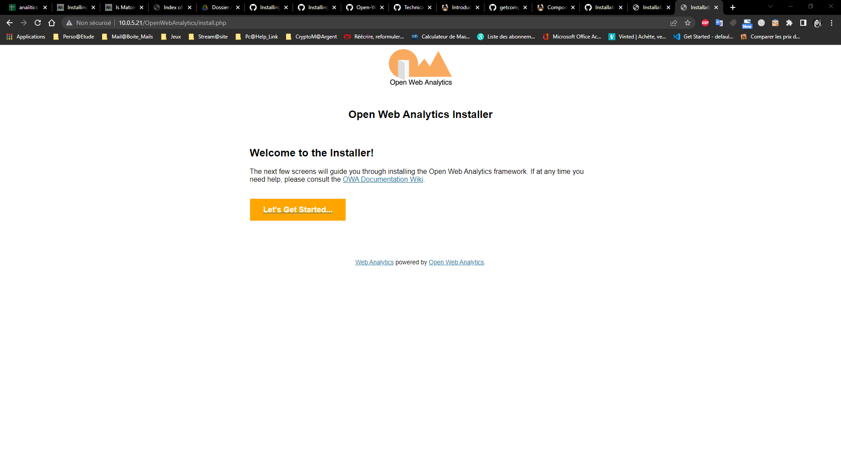

**Configuration de la Database :**

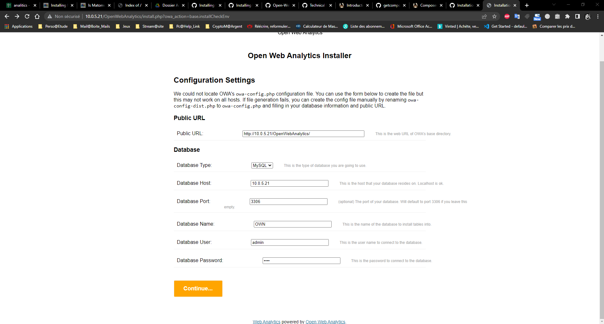

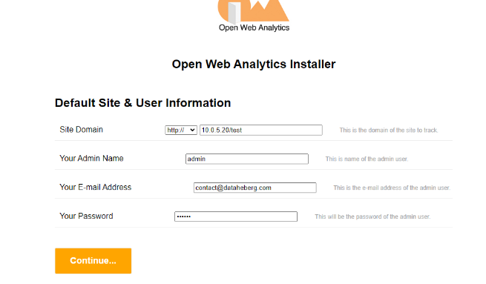**Configuration de la page web qu’on veut analyser :** (*Pour ma part ça sera une page teste d’un autre serveur*)

**Puis nous voilà sur le Dashboard :**

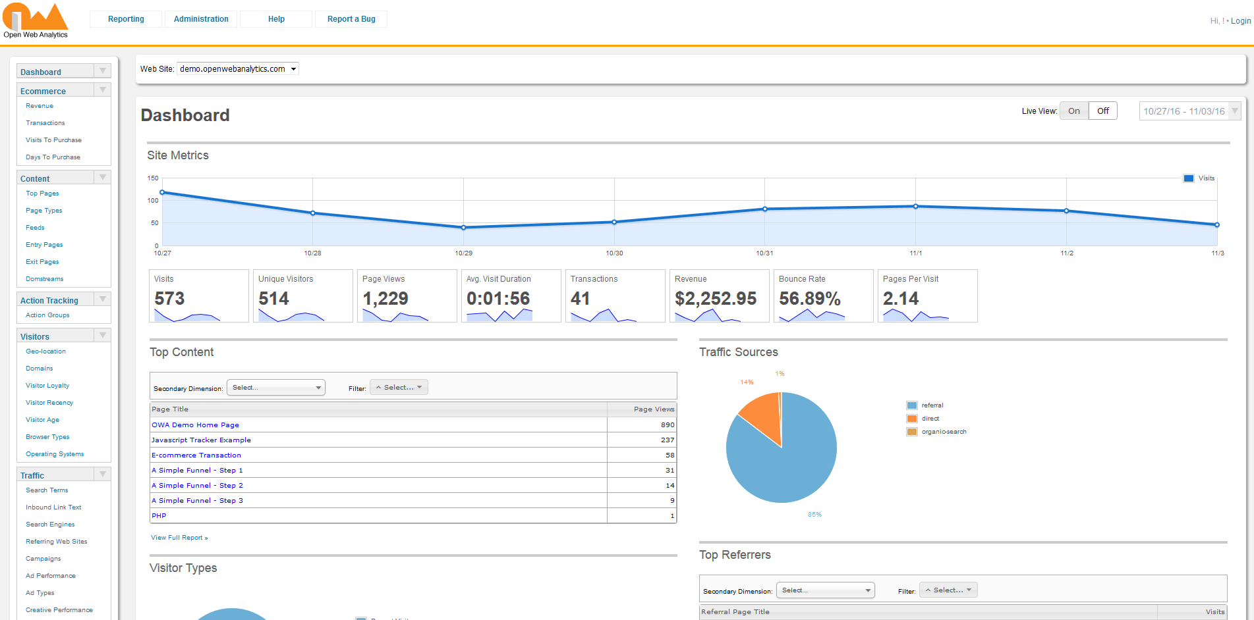

**Conclusion :**

C’est un outils très complet ,assez compliquer a mettre en place ,la documentation et mal faite .